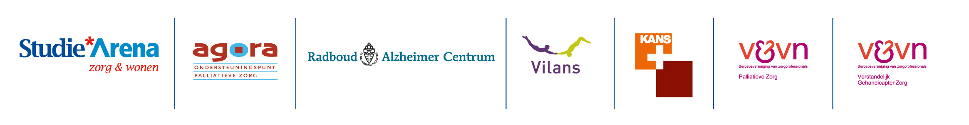

PERSBERICHT
Soest, 5 juni 2014

22 september 2014
Landelijk Congres Palliatieve Zorg voor mensen met Dementie of een Verstandelijke Beperking
Contactgericht werken in de laatste levensfase

Palliatieve zorg voor mensen met dementie of een verstandelijke beperking vraagt een bijzondere aanpak. Het liefst wil je de zorg tijdens de laatste levensfase zo goed mogelijk met de cliënt afstemmen. Kwaliteit van leven staat centraal. Doordat communicatieve vaardigheden afnemen en men geleidelijk de regie over het eigen leven kwijtraakt, vraagt dit specifieke vaardigheden van alle betrokkenen.

Zorgverleners staan voor veel dilemma’s. Het echt contact maken is essentieel, maar vaak niet eenvoudig. Welke specifieke zorgbehoeften hebben de cliënten en hoe sluit je hierop aan? Hoe betrek je de familie/mantelzorgers en het netwerk van zorgverleners? Hoe bespreek je ethische dilemma’s en praat je überhaupt over de zin van het leven en de dood? Hoe signaleer je pijn en anticipeer je op onrustig of angstig gedrag? Wat is het belang van omgevingsfactoren voor het comfort en welbevinden?

Deze vragen komen aan de orde tijdens de derde editie van het Landelijk Congres Palliatieve Zorg voor mensen met Dementie of een Verstandelijke Beperking. Een veelzijdig congres over contactgericht werken en afstemmen van de zorg voor mensen met dementie of een verstandelijke beperking in de laatste levensfase.

Het congres wordt georganiseerd door StudieArena en inhoudelijk ondersteund door Agora, Vilans, het Radboud Alzheimer Centrum, Kansplus, V&VN Verstandelijk GehandicaptenZorg en V&VN Palliatieve Zorg. Het congres vindt plaats op 22 september 2014 in De Werelt in Lunteren.

Naast een inspirerend plenair programma kunnen de deelnemers hun eigen programma samenstellen uit 38 verdiepingssessies, die in verschillende werkvormen worden aangeboden.

De sessies zijn verdeeld naar de volgende thema’s:

- Planning en besluitvorming
- Samenwerking en organisatie
- Mantelzorgers en vrijwilligers
- Communicatie en bejegening
- Ethiek
- Spiritualiteit en zingeving
- Complementaire zorg
- Probleemgedrag
- Medicatie en pijn
Het complete congresprogramma staat op: www.studiearena.nl.

Opmerking voor de redactie (niet voor publicatie):
Voor eventuele vragen over de inhoud van dit persbericht kunt u contact opnemen met:
Congres: StudieArena, Wendie Zwarst, 035-5394005 / info@studiearena.nl.

Directe link naar congresprogramma:
http://www.studiearena.nl/congresagenda/86/landelijk_congres_palliatieve_zorg_voor_mensen_met_dementie_of_een_verstandelijke_beperking/programma

